Утверждена __________________________
_____________________________________
№ ________ от _____________________
Схема расположения земельного участка или земельных участков на кадастровом плане территории
Система координат: МСК-38, зона 2
Условный номер земельного участка:ЗУ1
Площадь земельного участка 1689 м²
Обозначение характерных точек границ | Координаты, м
 | X | Y
1 | 2 | 3
н1 | 652293.01 | 2288386.57
н2 | 652297.59 | 2288411.48
н3 | 652231.32 | 2288416.05
н4 | 652226.70 | 2288397.46
н5 | 652225.60 | 2288391.26
н1 | 652293.01 | 2288386.57
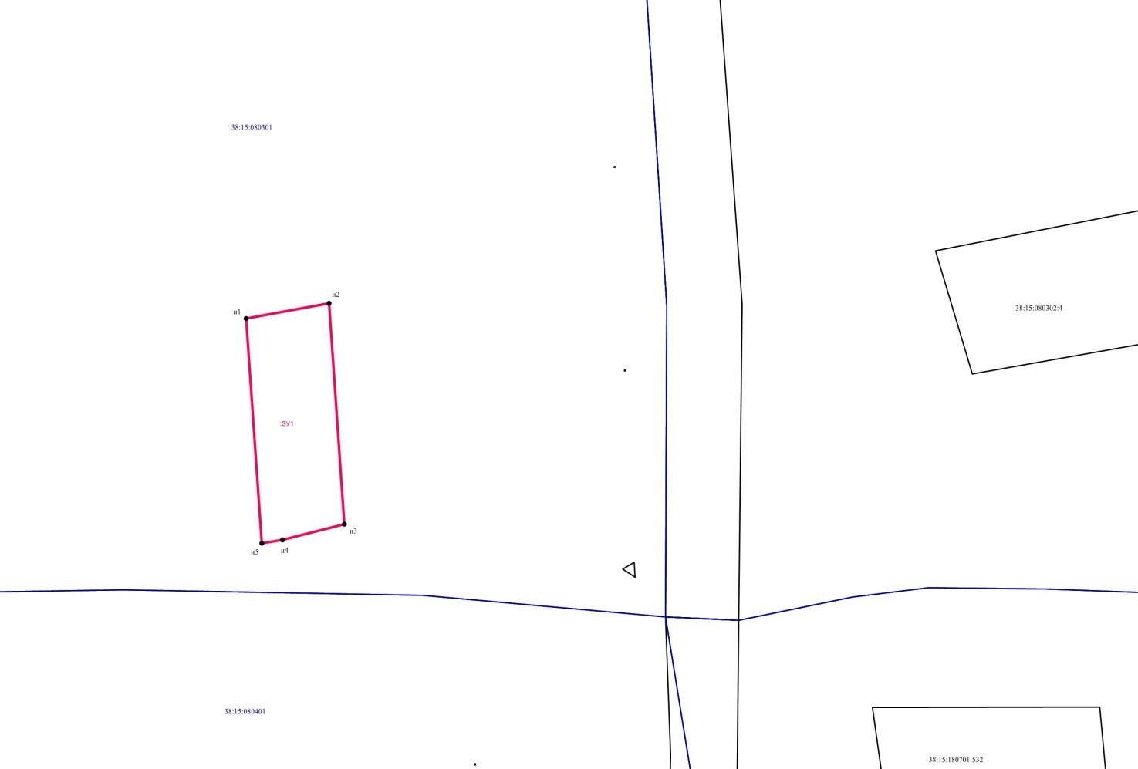
Масштаб 1:500
Условные обозначения:
– граница образуемого земельного участка; | – граница учтенных земельных участков;
:ЗУ1 – обозначение образуемого земельного участка; | 38:15:080302:4– кадастровый номер учтенных земельного участка;
– граница кадастрового квартала; | – характерная точка границы образуемого земельного участка;
38:15:080301– кадастровый номер кадастрового квартала; | н1 – обозначение характерной точки границы образуемого земельного участка

